我有两个问题, 都是关于6.2节中的证明的.

问题(1):

首先, 我觉得后面的证明可以直接假设 $∀v, ϕ_{v}\left(x_{v}\right)>0, ∀e, ϕ_{e}\left(x_{e}\right)>0$. 因为如果这里面某一项为0, 就会直接导致 $x$ 这种状态不可能出现, 我们当然不需要考虑任何不可能出现的状态.

这就会导致



显得好像不是特别有用. 我在文章中搜索了一下, 用到(9)的地方其实也只是为了说明 $∀v, ϕ_{v}\left(x_{v}\right)>0, ∀e, ϕ_{e}\left(x_{e}\right)>0$. 所以感觉(9)这个observation就不是特别有意义.

问题(2):

就是Algorithm2里面

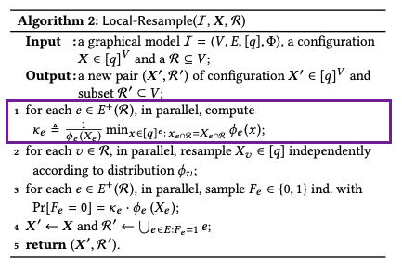

这句话里面的ke我感觉没必要一定像上面这样定义才能满足The equilibrium condition, 我看了后面的证明, 觉得好像只要ke是某个 $\frac{1}{ϕ_{e}\left(x_{e}\right)}⋅C(S,σ,T,τ)$ 好像就就可以完成第6.2节的证明了. 我想问一下我这样理解对没有.

首先可以注意到:

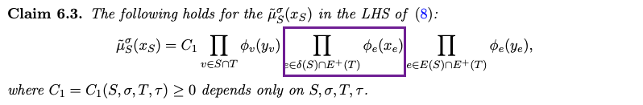

则这里的这个紫色方框中的部分是不能直接去掉的. 所以需要另外一个地方出一个分母来消去这一部分.

然后我们来看:

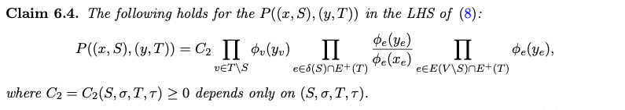

这里Claim6.4产生了我们需要的分母.

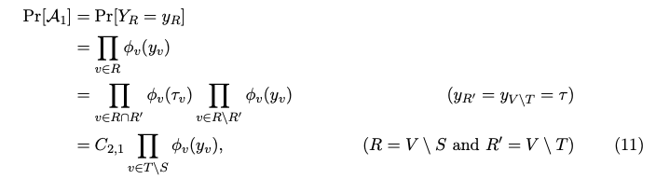

这里没有用到ke.

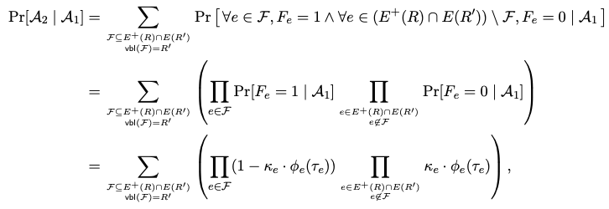

考虑上面的ke = $\frac{1}{ϕ_{e}\left(x_{e}\right)}⋅C\left(S,σ,T,τ\right)$, 可以发现 $x_{e}$ 由 $\left(S,σ,T,τ\right)$ 唯一确定. 所以这一项整个是一个 $C\left(S,σ,T,τ\right).$

*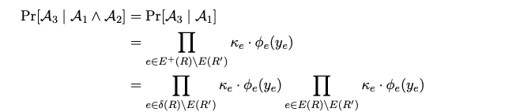*

考虑最后一行靠右的ke, 可以发现, $x_{e}$ 被 $\left(S,σ,T,τ\right)$ 唯一确定, 所以靠右的ke可以被直接拿到常数项里面去. 而左侧的ke因为 $x_{e}$ 无法被 $\left(S,σ,T,τ\right)$ 完全确定,所以这里会出一个分母, 刚好和前面的Claim6.3中多余的项可以抵消掉.

这就导致一个问题, 就是我把证明看下来, 感觉这个6.2节中的证明不需要用到像:

**

这样特别精确的定义. 而只需要给出 $\frac{1}{ϕ_{e}\left(x_{e}\right)}⋅C(S,σ,T,τ)$ 这样比较粗糙的就好了. 而像上面那样的定义其实主要是在后面分析运行时间的时候起了一些作用.

我感觉这样比较好理解, 但是不知道对不对.